Congresul Autorităților Locale din Moldova
str. Columna 106A, Chisinau, Republica Moldova (secretariat)
t. 22-35-09, fax 22-35-29, mob. 079588547, info@calm.md, www.calm.md

Buletin Informativ 2-9 decembrie 2018

CUPRINS
REZULTATELE STUDIULUI ELABORAT DE CALM DENOTĂ FAPTUL CĂ DEZVOLTAREA ȚĂRILOR NICIDECUM NU ARE TANGENȚE CU STRUCTURA ADMINISTRATIV-TERITORIALĂ!.....................2
ION DOLGANIUC, PRIMAR DE COLIBAȘI, CAHUL: „COMUNITĂȚILE LOCALE DIN ROMÂNIA SE DEZVOLTĂ DATORITĂ AUTONOMIEI LOCALE REALE ȘI DESCENTRALIZĂRII"..............................4
O NOUĂ ÎNFRĂȚIRE ÎNTRE LOCALITĂȚILE DIN R.MOLDOVA ȘI ROMÂNIA...................................6
DEMOCRAȚIA LOCALĂ ȘI PRIORITĂȚILE APL DIN REPUBLICA MOLDOVA ÎN VIZORUL INSTITUȚIILOR EUROPENE!......................................................................................................7
CALM ȘI IGSU AU CA OBIECTIV DEZVOLTAREA SERVICIILOR DE POMPIERI VOLUNTARI!...........8
CAHUL: PRIMA INTERVENȚIE A SERVICIULUI DE POMPIERI COLIBAȘI, VADUL LUI ISAC ȘI BRÂNZA, A AVUT LOC ASTĂ NOAPTE!.....................................................................................10
DEZVOLTAREA PARTENERIATELOR ȘI A SATELOR – UNELE DINTRE PREOCUPĂRILE PRIMARILOR!........................................................................................................................11
VALENTIN CEBOTARI, PRIMAR DE TÂRNOVA, DONDUȘENI: „PRIN INTERMEDIUL CALM NI SE DESCHID OCHII ASUPRA MAI MULTOR LUCRURI"...................................................................12
PAVEL CODREANU, PRIMAR DE RUSEȘTII NOI, IALOVENI: „MULȚUMIM UNIUNII EUROPENE PENTRU CĂ NU UITĂ DE NOI".................................................................................................14
RAIONUL UNGHENI VA AVEA UN NOU DRUM EUROPEAN! ACESTA VA ASIGURA CONEXIUNEA A 20 DE LOCALITĂȚI................................................................................................................16
ȘCOALA-INTERNAT DIN RAIONUL BRICENI – RENOVATĂ.........................................................17
VIZITĂ DE STUDIU ÎN FRANȚA A UNEI DELEGAȚII DIN 5 PRIMĂRII A RAIONULUI TELENEȘTI.....18
RENOVAREA CENTRULUI DE SĂNĂTATE EDINEȚ: A FOST VALORIFICAT CIRCA 70% DIN BUGETUL PROIECTULUI.........................................................................................................................19
ELVEȚIA VA SUSȚINE ÎN CONTINUARE REPUBLICA MOLDOVA ÎN ÎMBUNĂTĂȚIREA ACCESULUI DURABIL AL CETĂȚENILOR LA APĂ POTABILĂ.........................................................................20

REZULTATELE STUDIULUI ELABORAT DE CALM DENOTĂ FAPTUL CĂ DEZVOLTAREA ȚĂRILOR NICIDECUM NU ARE TANGENȚE CU STRUCTURA ADMINISTRATIV-TERITORIALĂ!

CALM a realizat un studiu comparativ al indicatorilor de competențe, finanțe, structura administrativ-teritorială precum și al aspectelor de democrație locală care se referă la autoritățile publice locale.
Analiza a fost desfășurată având la bază diferite materiale, studii, manuale și cercetări efectuate de partenerii CALM – Consiliu European al Municipalităților și Regiunilor (CEMR), Comitetul Regiunilor al Uniunii Europene, Comisia Europeană, Consiliu Europei, NALAS, etc.
Ca urmare a rezultatelor studiului a fost creată o baza de date cu indicatori de bază, datele din tabel pot varia deoarece urmează a fi incluși și alți indicatori.
Cele mai importante concluzii facute în urma acestui studiu sunt:
1. Cu excepția țărilor scandinave și a țărilor baltice (puternic influențate de modelul de administrare al țările scandinave) practic toate țările din Europa, mai ales din Uniunea Europeană au o structură administrativ-teritorială foarte fragmentată. Austria are 2100 de municipalități, Belgia - 589, Croatia -555, Cipru – 380, având o populație de 800 000, Republica Cehă - 6258, Franta - 36658, Germania - 11313, Ungaria - 3201, Italia - 8006, Kosovo – 1323, la o populație de 1.9 milioane, Luxembourg – 105, având populația de 550 000, Portugalia- 3400, Slovacia -2930, Spania- 8176, Elvetia- 2324, etc.
Rezultă că prosperitatea și dezvoltarea țării nicidecum nu au tangențe cu structura administrativ-teritorială.
2. Acoperirea cheltuielilor APL cu resurse proprii este scăzută și foarte scăzută în toate țările din Europa. Cu toate acestea, nimeni nu își propune să lichideze APL sau să facă reforme administrativ-teritoriale. Dimpotrivă, se conștientizează tot mai mult faptul că trebuie să dăm mai mute resurse APL, deoarece banii publici nu sunt ai APL și ai APC, sunt bani ai tuturor contribuabililor țării.
De exemplu: acoperirea veniturilor proprii în Belgia este de 20%, în Bulgaria 9% (țară care nu este fragmentată din punct de vedere administrativ-teritorial), în Danemarca 34% (țară care nu este fragmentată și deseori este adusă ca exemplu de reformă administrativ-teritorială în Europa), în Grecia 7%, în Irlanda 13%, în Olanda 8%, în Romania si Slovacia – 12%, în Marea Britanie numai 2%. Pe de altă parte, în țările fragmentate din punct de vedere al structurii administrativ-teritoriale acoperirea cheltuielilor din resurse proprii este: în Austria 49%, în Republica Cehă 40%, în Franța 36%, în Germania 52%, în Italia 39%, în Portugalia 30%, în Spania 37%.
De fapt, relația dintre acoperirea activităților APL cu resurse proprii și structura administrativ-teritorială este invers proporțională. Cu cât mai mare este fragmentarea teritorială, cu atât mai mare este acoperirea financiară a cheltuielilor din resurse proprii. Așadar, argumentul că APL mai mari vor avea mai multe resurse este unul neîntemeiat.
3. Totodată, datoriile APL și gradul de îndatorare nu sunt atât de mici, deși în Republica Moldova încă persistă o frică mare față de îndatorarea APL. Nivel de îndatorare al APL în țările europene nici nu este comparabil cu cel din RM (0.2%). Se poate de constatat că în Republica Moldova, comparativ cu media europeană, îndatorarea APL practic nu există, un fenomen negativ pentru economie, pentru sectorul public, dar și pentru populație.
Spre exemplu: nivelul îndatorării/datoriilor locale în PIB în țările europene selectate este următorul: 9% în Austria, 11.5% în Belgia, 30% în Germania, 8.6% în Italia și Olanda, 16.6% în Spania.
Aceeași situație se atestă și în cazul ponderii îndatorării APL în datoria publică cumulativă. În Moldova acest indicator este de 0.8%, restul datoriilor publice de circa 99.2% revine APC.
În țările europene acest indicator pentru APL este la nivel de: 12.5% în Austria, 15.6% în Danemarca, 55.3% în Estonia, 13.3% în Finlanda, 37.2% în Franța, 14.3% în Letonia, 13.1% în Olanda, 24% în Spania, 18.1% în Suedia.
Probabil, creșterea nivelului de îndatorare al APL ar trebui să fie o parte a politicilor statului.
4. Investițiile capitale făcute de APL au o pondere mare în investiții capitale publice – în marea majoritate a țărilor fiind de peste 50%. Ponderea APL în investiții capitale publice este mult mai mare decât cea a APC. Marea majoritate a investițiilor publice în țările europene sunt făcute de APL și vizează infrastructura locală. Spre exemplu – în Austria 64.9%, în Belgia 89.6%, în Republica Cehă 77.3%, în Danemarca 66.8%, în Finlanda 71.1%, în Franța 73.1%, în Germania 75.5%, în Italia 80.9%, în Spania 72.8%
CALM, împreună cu partenerii săi din Uniunea Europeană va continua monitorizarea acestor indicatori ce ne prezintă starea și performanța APL în vederea identificării politicilor adecvate de dezvoltare locală și națională.
Serviciul de Comunicare al CALM

ION DOLGANIUC, PRIMAR DE COLIBAȘI, CAHUL: „COMUNITĂȚILE LOCALE DIN ROMÂNIA SE DEZVOLTĂ DATORITĂ AUTONOMIEI LOCALE REALE ȘI DESCENTRALIZĂRII"
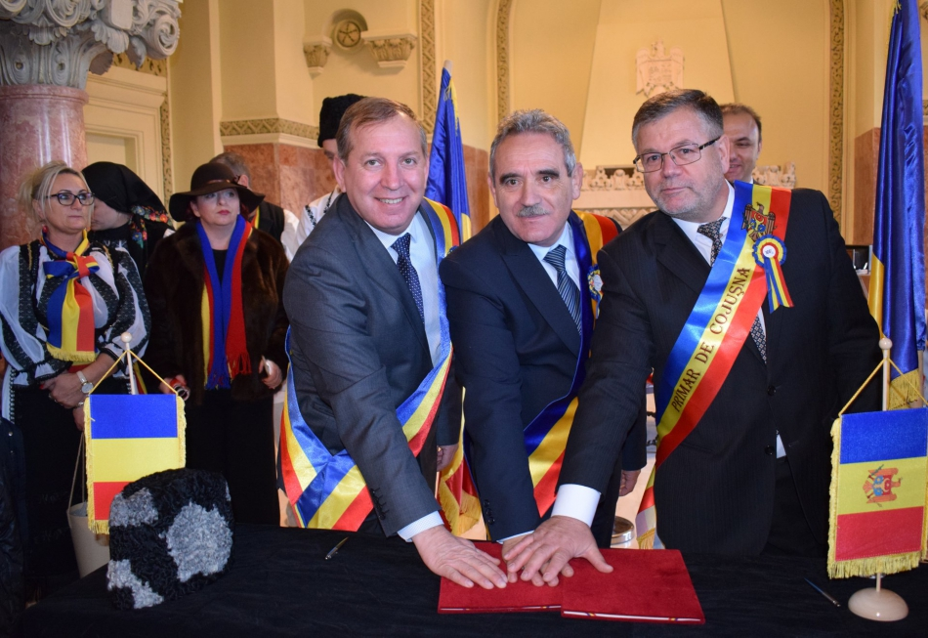
Mai mulți reprezentanți ai APL din Republica Moldova au participat la evenimentele organizate la 1 decembrie la Alba Iulia, România cu prilejul Centenarului. Una dintre aceste delegații a reprezentat primăria Colibași, Cahul care, alături de colegii din Cojușna, Strășeni au semnat un acord de înfrățire în Sala Marii Uniri cu comuna Ighiu, județul Alba Iulia. Despre emoțiile trăite în această zi istorică, dar și despre cum reușesc primăriile din România să înregistreze rezultate la care autoritățile locale de la noi abia visează este interviul cu Ion Dolganiuc, primarul de Colibași, Cahul.
Ați parcurs cale lungă pentru a fi la 1 decembrie la Alba Iulia. Nu v-a speriat frigul, zăpada?
Ion Dolganiuc: Nu, dimpotrivă. A fost o sărbătoare de o încărcătură emoțională maximă, mai ales că noi am fost fericiții care am putut semna un acord de înfrățire în Sala Marii Uniri. Astfel, comuna Ighiu, județul Alba Iulia, cu o populație de circa 7 mii, compusă din patru localități s-a înfrățit cu comuna Colibași, Cahul și cu localitatea Cojușna, Strășeni.
Câte înfrățiri ați reușit să realizați până acum?
Ion Dolganiuc: Aceasta este a patra, în anul Marelui Centenar am înfăptuit două.
Putem vorbi despre unele rezultate ale acestor înfrățiri?
Ion Dolganiuc: Prima localitate cu care ne-am înfrățit în 2016, comuna Luncavița, județul Tulcea ne-a acordat un suport în valoare de 4 mii de euro pentru construcția Sălii Polivalente de Sport, am avut ședințe comune ale Consiliilor locale, am organizat diverse activități de ordin cultural și sportiv, cel mai recent eveniment fiind Cupa Centenarului – o competiție internațională de fotbal în cadrul căreia au participat reprezentanți ai localităților din Republica Moldova, Ucraina și România. Pot spune cu mândrie că echipa de fotbal Prut Colibași juniori a câștigat Cupa Centenarului. De asemenea, comuna Colibași este înfrățită cu localitatea Selemet, raionul Cimișlia, Republica Moldova. Împreună cu Doamna primar Tatiana Badan am reușit să realizăm evenimente importante pentru ambele comunități.
Ce v-a impresionat cel mai mult la Alba Iulia? Ce ați reușit să vedeți în cele două zile?
Ion Dolganiuc: Am mers la primărie și colegii din România ne-au prezentat condițiile în care activează. Specialiștii noștri au avut posibilitatea să facă cunoștință cu programul de lucru al colegilor din comuna Ighiu, județul Alba. Am rămas surprinși deoarece, de exemplu, specialiștii în domeniul funciar din Ighiu au în dotare un GPS de ultimă generație, în valoare de circa 15 mii de euro. În Cahul avem o singură firmă licențiată în acest domeniu și oricum nu are asemenea posibilități. Noi tot vorbim despre descentralizare, la acest capitol se expun și colegii din România, dar din ceea ce am văzut acolo, modalitatea lor de activitate, inclusiv faptul că APL eliberează documente de stare civilă, printre care și buletinele de identitate, ne fac să înțelegem că noi suntem departe de realizările lor. În România există într-adevăr autonomie locală și descentralizare.
Primarii de pe cele două maluri de Prut au diferite atribuții?
Ion Dolganiuc: Sunt cam aceleași, doar că în România la delegarea acestora se identifică și acoperirea financiară. La noi, din cele circa 700 de competențe doar vreo cincizeci sunt acoperite financiar. Localitatea cu care ne-am înfrățit la 1 decembrie are un număr de populație aproape echivalent cu cel din Colibași. Comuna Ighiu are un buget de 2, 6 milioane de euro, iar bugetul nostru este de 600 de mii euro. Toate cele patru localități din comună au sistem de supraveghere de ultimă generație care a costat circa 6 milioane lei moldovenești și pentru întreținerea lunară a acestora primăria achită circa 25 de mii de lei lunar. Primăria Ighiu are 41 de angajați, iar Primăria Colibași are 11 angajați.
Să înțelegem că v-ați întors acasă nu tocmai optimist?
Ion Dolganiuc: Nu sunt pentru prima dată în România și cunosc realitățile de acolo. Nu diferă nici statura, nici înfățișarea oamenilor, suntem aceiași și cu toate acestea colegii din România pot face mult mai multe lucruri pentru beneficiul cetățenilor.
Ce putem face ca să avem și noi condițiile din România?
Ion Dolganiuc: Revin la o frază care supără pe multă lume – fără o descentralizare reală, fără o autonomie locală nu vom putea avea rezultatele colegilor din România. Observăm că în România sunt diferite localități ca mărime, cu numărul divers al populației, iar acest lucru nu deranjează pe nimeni. În România sunt circa 3000 de primării și n-am auzit pe nimeni să spună că acesta este un număr mare și că ar avea un impact negativ asupra dezvoltării comunităților.
Adică rezultatele de la nivel local nu depind de numărul mare sau mic de primării?
Ion Dolganiuc: Sigur că nu. Rezultatele depind de capacitățile financiare ale primăriilor. Primăriile din România primesc o cotă parte din taxa pe valoarea adăugată, la noi aceasta este zero. În primăria Ighiu toate bunurile imobile sunt evaluate la preț real, cel care există astăzi pe piață, în cele mai multe localități de la noi acest lucru nu s-a realizat, sunt multe alte exemple de acest gen.
Vă mulțumim!

O NOUĂ ÎNFRĂȚIRE ÎNTRE LOCALITĂȚILE DIN R.MOLDOVA ȘI ROMÂNIA

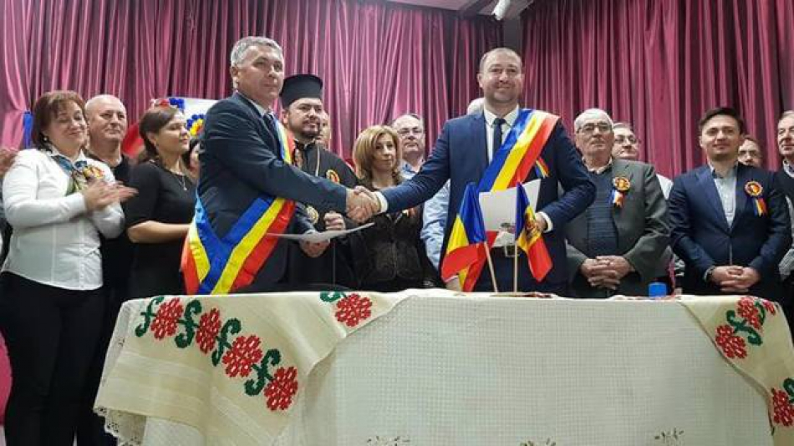
Satul Puhoi din raionul Ialoveni s-a înfrățit cu localitatea Brănești, din județul Ilfov. Acordul de înfrățire a fost semnat de către primarul din Puhoi Petru Frunze și primarul comunei Brănești, Nicolae Cismaru.
„Am primit binecuvântarea Episcopului Basarabiei de Sud Veneamin Goreanu, băștinaș din satul Puhoi, care a fost inițiatorul acestei frumoase colaborări.
La eveniment a participat o delegație din satul Puhoi, fiind primiți călduros de administrația publică locală în frunte cu primarul Nicolae Cismaru și de membrii comunității. Toți au trăit emoții deosebite, la 100 de ani iarăși frații au dat mâna, pentru a face ceva frumos neamului nostru românesc”, a scris pe pagina sa de Facebook primarul satului Puhoi, Petru Frunze.
Satul Puhoi din raionul Ialoveni are câteva acorduri de înfrățire și de colaborare cu localități din România.
Sursa: https://radiochisinau.md

DEMOCRAȚIA LOCALĂ ȘI PRIORITĂȚILE APL DIN REPUBLICA MOLDOVA ÎN VIZORUL INSTITUȚIILOR EUROPENE!

Instituțiile europene cer respectarea democrației locale și rămân un susținător fidel al dezvoltării colectivităților locale din Republica Moldova!
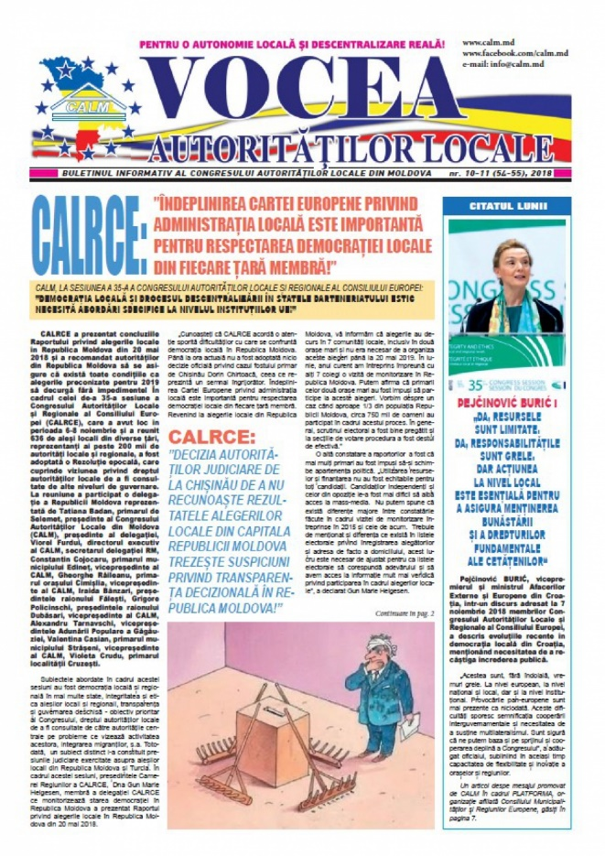
Congresul Autorităților Locale din Moldova (CALM) a participat la sesiunea a 35-a a Congresului Autorităților Locale și Regionale al Consiliului Europei (CALRCE). În cadrul evenimentului au fost prezentate concluziile Raportului privind alegerile locale în Republica Moldova din 20 mai 2018. Între altele, raportorul CALRCE Gun Marie Helgesen a atras atenția asupra faptului că autoritățile Republicii Moldova trebuie să asigure condiții pentru ca alegerile planificate să aibă loc în 2019 să fie corecte, transparente și democratice. De asemenea, a fost aprobat Raportul privind consultarea autorităților locale de către guvernare, alte subiecte de interes major fiind democrația locală și regională în mai multe state, integritatea și etica aleșilor locali, etc. Care a fost poziția reprezentanților delegației Republicii Moldova privind subiectele abordate în cadrul sesiunii a 35-a a CALRCE aflăm în noul număr al ziarului Vocea Administrației Locale.
O delegație a CALM a participat la marcarea celor 10 ani de la crearea PLATFORMA- organizație afiliată Consiliului Municipalităților și Regiunilor Europene. Astfel, pentru prima dată, o delegație din Republica Moldova a participat împreună cu reprezentanții României la ședința Comitetului European al Regiunilor – una dintre cele mai importante instituții de pe lângă Parlamentul Europei, responsabilă de APL. CALM a lansat propunerea ca statul nostru să aibă reprezentanți în Comitetul European al Regiunilor, la moment în cadrul acestei instituții participă doar reprezentanți ai țărilor membre ale UE.
În cadrul unui interviu pentru provincial.md, directorul executiv al CALM Viorel Furdui a vorbit despre rolul asociației, relația CALM cu autoritățile centrale, dar și alte aspecte importante ce vizează APL.
La ședința Guvernului din 8 noiembrie curent, CALM a venit cu mai multe propuneri la Legea privind sistemul unitar de salarizare în sectorul bugetar, cerând ajustarea acestei legi cu cadrul legal/constituțional al autonomiei locale.
CALM continue procesul de informare a membrilor săi: reforma APL în Norvegia a fost subiect de studiu pentru aleșii locali din Republica Moldova; noile servicii ale CALM au fost prezentate membrilor; perceptorii fiscali din cadrul APL, dar și secretarii consiliilor locale au avut parte de cursuri de instruire organizate de către CALM, astfel fiind consolidate rețelele acestor categorii de funcționari în cadrul CALM. Dezvoltarea rurală este un obiectiv comun al CALM și SUA. În acest sens, la Chișinău a avut loc evenimentul organizat în comun „Dezvoltarea Economică și Implicarea Civică în localități mici și mijlocii." De asemenea, în cooperare cu Ambasada Franței la Chișinău a fost organizat Forumul „Cooperarea descentralizată Franța-Moldova și dezvoltarea locală". Cum pot fi transformate unele aspecte negative ale migrației în oportunități aflăm la paginile 22 -24.
CALM, Structure Projects Network și Inspectoratul General al Situațiilor de Urgență al MAI stabilesc noi priorități! La sediul CALM au fost puse la punct detalii privind trainingul organizat de către Asociația austrică de Pompieri și Asociația comunelor din Austria pentru reprezentanți ai APL și voluntari din Republica Moldova.
În această ediție a ziarului vă invităm să-i descoperiți sau redescoperiți pe Sergiu Armașu, primarul orașului Ialoveni; Gheorghe Ojog, primar de Corjova, Criuleni; Sergiu Jereghi, primar de Cojușna, Strășeni.
Acestea, dar și alte subiecte importante le găsiți în noul număr al ziarului „Vocea Administrației Locale".
Oamenii informați sunt puternici!
Ziarul poate fi accesat la următorul link:
http://calm.md/public/files/ziarul_vocea_autoritatilor_locale/Ziarul_Vocea_Autoritatilor_Locale_nr_10-11_2018.pdf

CALM ȘI IGSU AU CA OBIECTIV DEZVOLTAREA SERVICIILOR DE POMPIERI VOLUNTARI!
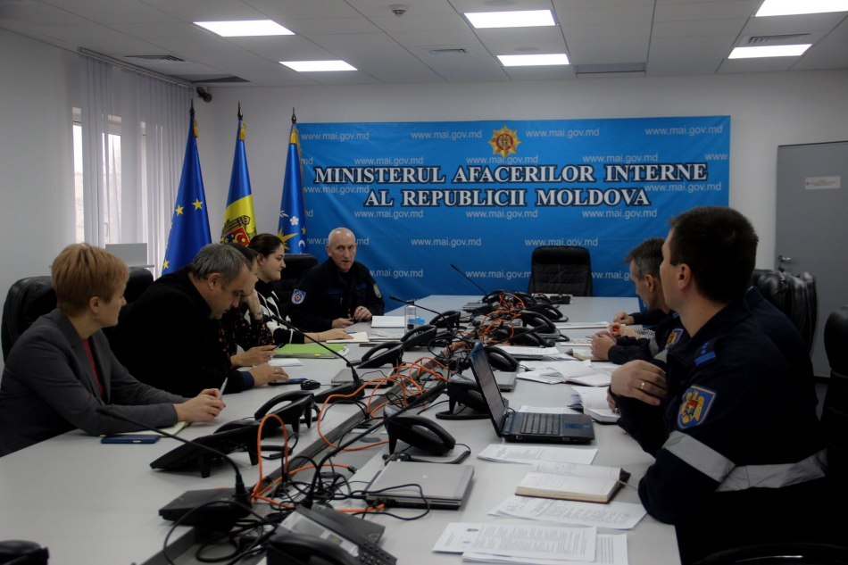
Miercuri, 5 decembrie, la sediul Inspectoratului General pentru Situații de Urgență (IGSU) al MAI a avut loc prima ședință a grupului de lucru ce are ca obiectiv dezvoltarea serviciilor de pompieri voluntari în Republica Moldova. La eveniment au participat Vitalie Bârsan, secretar de stat în domeniul gestionării crizelor și situațiilor de urgență, rezervelor materiale de stat și de mobilizare, Mihai Harabagiu, general, șef al Serviciului Protecției Civile și Situații Excepționale, directorul executiv al CALM Viorel Furdui, colonelul Alexei Lavrinenco, căpitanul Alexandru Susarenco, căpitanul Ludmila Neațu, locotentent-colonelul Ghenadie Daniliuc, vicepreședintele CALM, primarul satului Sărata Veche Maria Galiț, expertul juridic în cadrul CALM Ludmila Malai, șef adjunct Serviciu, șef al direcției Pompieri și Salvatori a Serviciului Protecție Civilă și Situații Excepționale a MAI Anatol Viniciuc.
Grupul de lucru a fost creat pentru a identifica modalitățile de dezvoltare ale acestui serviciu și de a elabora o concepție privind problemele și identificarea soluțiilor ce ar impulsiona procesul de creare a serviciilor de pompieri voluntari pe întreg teritoriul Republicii Moldova. Ideea a apărut ca rezultat al cooperării CALM cu IGSU, dar și cu asociația austriacă Structure Projects Network. Recent, reprezentanți ai CALM și ai IGSU au întreprins o vizită în Austria unde au stidiat metoda austriacă privind organizarea și activitatea serviciilor de pompieri voluntari.
Potrivit directorului executiv al CALM Viorel Furdui, pentru a elabora conceptul serviciului de pompieri voluntari este nevoie de viziuni clare, dar și de consensul tuturor părților implicate în acest proces. „Conceptul ar urma să prevadă care sunt competențele, atribuțiile pompierilor voluntari, responsabilitatea diferitor autorități, cooperarea APL și APC pentru buna funcționare a acestui serviciu. Vom oferi acest concept partenerilor noștri de dezvoltare, unul dintre aceștia fiind asociația Structure Projects Network, în frunte cu Hans Cohler, o persoană destul de cunoscută în Republica Moldova, care cu adevărat își dorește să ajute statul nostru să preia cele mai bune prictici austriece din acest domeniu. "
Secretarul de stat Vitalie Bârsan a menționat că proiectele de voluntariat și crearea echipelor de pompieri voluntari în comunitățile locale trebuie să fie dezvoltate cu suportul APL I și APL II, această sarcină revenind în prezent doar APL I. Vitalie Bârsan a adus drept exemplu satul Zârnești, raionul Cahul, acolo unde a fost creat un centru comunitar multifunctional și în cadrul căruia sunt realizate mai multe activități în interesul comunității, dar funcționează și serviciul de pompieri și salvatori.
CALM consideră important ca acest serviciu să fie reglementat în modul corespunzător, urmează să fie revăzut și îmbunătățit regulamentul tip care există. „Este necesar de a acorda atenția necesară posturilor de pompieri care deja au fost create, inclusiv membrilor acestor posturi de voluntari, instruirea lor. Există o propunere din partea partenerilor noștri din Austria de a organiza o conferință mare ce ar aduce în atenția societății noastre, dar și a partenerilor de dezvoltare importanța domeniului. În cadrul conferinței ce va fi organizată în primăvara anului viitor vor fi prezentate bunele practici care există în Austria, dar și în Republica Moldova, va fi expusă viziunea statului nostru privind dezvoltarea acestui serviciu, vor fi prezentate idei de proiecte ce ar fi în beneficiul dezvoltării serviciului de pompieri voluntari", a menționat Viorel Furdui.
Generalul Mihai Harabagiu a vorbit despre necesitatea de a construi cu ajutorul partenerilor de dezvoltare a unui centru de instruire pentru pompieri, inclusiv cei voluntari. Sunt și alte categorii de personae care pot fi implicate în diferite activități privind situațiile excepționale, inclusiv instruirea diferitor grupuri de cetățeni privind acordarea primului ajutor. Participanții la ședință au fost de părere că voluntariatul poate fi dezvoltat pe bază de parteneriat cu colegii din Austria, APL/CALM.
Amintim că datorită cooperării între CALM și asociația lui Hans Cohler „Structure Projects Network", în parteneriat cu Departamentul Situații Excepționale, în ultimii ani au fost aduse în Republica Moldova circa 38 de autospeciale care sunt implicate deja în stingerea incendiilor, dar și în alte situații excepționale.
Serviciul de Comunicare al CALM

CAHUL: PRIMA INTERVENȚIE A SERVICIULUI DE POMPIERI COLIBAȘI, VADUL LUI ISAC ȘI BRÂNZA, A AVUT LOC ASTĂ NOAPTE!
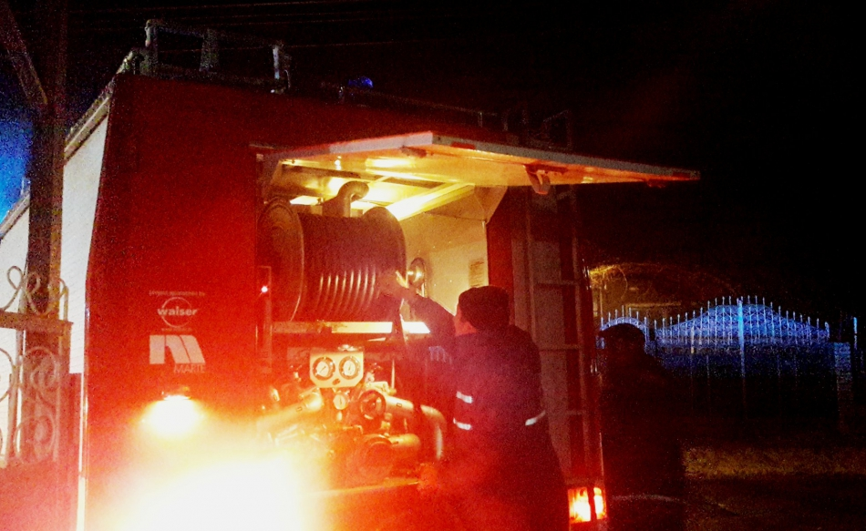
Un incendiul a izbucnit astă noapte în gospodăria unui cetățean al satului Colibași în jurul orei 02:20. Intervenția promptă a pompierilor voluntari, împreună cu echipa de pompieri și salvatori a Direcției Situații Excepționale Cahul a localizat și lichidat incendiul care putea fi de proporții, minimalizând pierderi materiale. Victime și răniți nu au fost, a scris pe Facebook Ion Dolganiuc.
„Aduc sincere mulțumiri tuturor celor implicați, în mod special, pompierului voluntar dl. Ghencea Ion. Tot odată, fac apel la mobilizare și înrolare în cadrul Serviciului de Pompieri VOLUNTARI. De PRIMEJDII, nu suntem scutiți nimeni și nici preîntâmpinați din timp”, a spus Dolganiuc.
Informăm că din anul 2011, peste 40 de posturi de pompieri au fost lansate în Republica Moldova în cadrul Programului de consolidare a serviciului salvatori și pompieri, iar până în 2020 vor fi deschise peste 100 de stații locale.
Sursa: telegraph.md

DEZVOLTAREA PARTENERIATELOR ȘI A SATELOR – UNELE DINTRE PREOCUPĂRILE PRIMARILOR!
În cadrul emisiunii „La Înălțime cu CALM" de sâmbătă, 8 decembrie am discutat despre activitatea aleșilor locali. De asemenea, ne-am propus să aducem în casele DVS măcar puțin din magia sărbătorilor! Prima zi de iarnă i-a regăsit pe mai mulți reprezentanți ai APL din Republica Moldova la Alba Iulia, România, acolo unde au avut loc evenimente prilejuite de marcarea Centenarului. Primarul de Colibași, Cahul Ion Dolganiuc ne-a explicat de ce APL din România reușesc să aibă mult mai multe rezultate la capitolul dezvoltare a comunităților locale. La 3 decembrie a fost marcată Ziua internațională a persoanelor cu dizabilități. În localitățile Carahasani, Ștefan Vodă și Calfa, Anenii Noi există centre pentru această categorie de persoane, dar și pentru oamenii în etate care au rămas în grija nimănui. I-am întrebat pe aleșii locali Vlad Cociu și Ludmila Ceaglic cât de greu este să întreții asemenea instituții care sunt atât de puține, dar atât de necesare în satele îmbătrânite ale Republicii Moldova. Primarul de Palanca, Ștefan Vădă, președintele Rețelei Femeilor Primar din cadrul CALM Larisa Voloh ne-a relatat despre experiența unor tineri din mai multe localități ale Republicii Moldova care au participat în cadrului unui proiect ce are drept obiectiv încurajarea tinerei generații de a-și găsi rostul acasă. Primarul de Recea, Strășeni Elena Belescu este convinsă că rădăcinile sunt mai puternice decât aripile, iată de ce după zece ani de muncă peste hotare a revenit acasă. Depănăm amintiri din copilăria lui Efim Strogoteanu, primar de Ecaterinovca, Cimișlia care a crescut alături de 10 frați și surori. De la Vitalie Casian, primarul de Dubăsarii Vechi, Criuleni și Valeriu Musteață, primar de Săiți, Căușeni aflăm dacă sărbătorile de iarnă sunt la fel ca altădată.Vă mulțumim pentru că alegeți să fiți „La Înălțime cu CALM" și vă invităm să ne ascultați în fiecare zi de sâmbătă, de la ora 10.00 și până la ora 12.00, la Eco FM, pe frecvențele 97,6 MHz – Fălești, 100,2 MHz – Sângerei, 104,4 MHz – Anenii Noi, 98.5MHz – Ștefan Vodă sau online pe site-ul ecofm.md. Toate emisiunile noastre le găsiți pe site-ul calm.md.
Emisiunea poate fi audiată la următorul link:
http://calm.md/libview.php?l=ro&idc=66&id=4925&t=/SERVICIUL-PRESA/Comunicate/DEZVOLTAREA-PARTENERIATELOR-I-A-SATELOR-UNELE-DINTRE-PREOCUPARILE-PRIMARILOR

VALENTIN CEBOTARI, PRIMAR DE TÂRNOVA, DONDUȘENI: „PRIN INTERMEDIUL CALM NI SE DESCHID OCHII ASUPRA MAI MULTOR LUCRURI"
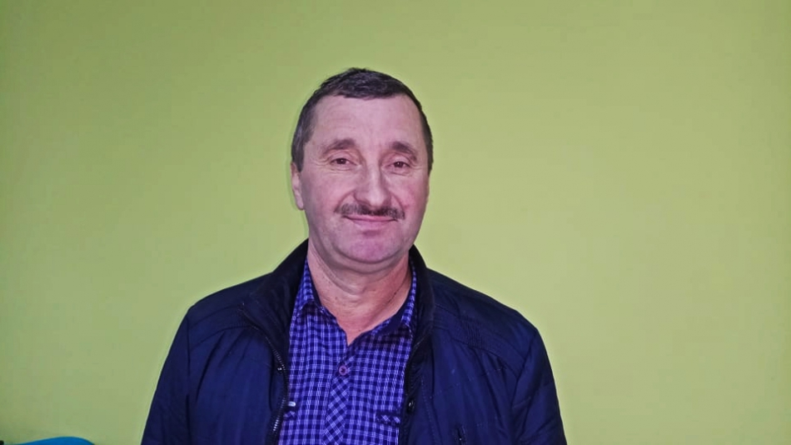Valentin Cebotari este primar la al patrulea mandat al satului Târnova, Dondușeni. În cadrul unui interviu pentru calm.md alesul local ne-a spus care sunt problemele cu care se confruntă APL în scrierea de proiecte, ce crede despre reforma teritorial-administrativă, dar și în ce condiții Târnova ar putea să se dezvolte cu bugetul propriu.
Cu ce probleme vă confruntați în scrierea proiectelor?
Valentin Cebotari: Există lipsă de capacități, mai ales că trebuie să respectăm rigorile impuse de finanțatori. De asemenea, nu este personal care și-ar da interesul pentru a scrie aceste proiecte. Oamenii nu sunt motivați. Această sarcină revine angajaților primăriei sau instituțiilor publice ce au legătură cu primăria. Noi ne ghidăm de Legea 688 din 2003 în care este indicat numărul strict de personal ce activează în primării. Obligațiunea de a scrie proiecte nu există nici într-o fișă de post și trebuie să motivezi, inclusiv financiar, angajatul - un detaliu ce trebuie luat în considerare.
Ați reușit în cele patru mandate să atrageți fonduri în localitate?
Valentin Cebotari: Am făcut cândva niște calcule și pot să vă spun că am adus investiții în valoare de circa 50 milioane de lei, poate chiar mai mult. Cea mai mare investiție a fost de circa un milion de euro cu care s-a construit un centru social pentru persoanele defavorizate, acum acolo sunt găzduiți copiii ce au probleme în familie. Am construit un apeduct de 7 km, am gazificat grădinița, dar și o parte din localitate, am reparat grădinița, liceul, dar și unele porțiuni de drum. Au fost și multe proiecte mici, în valoare de 5-10 mii de euro.
În localitatea Târnova sunt aproape cinci mii de locuitori, să înțelegem că oamenii din satul DVS. nu pleacă?
Valentin Cebotari: Localitatea Târnova este una dintre cele mai mari sate din zona de nord a Republicii Moldova. Noi am avut aproape 8 mii de locuitori dar, cu părere de rău, o parte din oameni au plecat. În prezent avem trei fabrici avicole unde activează circa 300 de persoane, sunt două întreprinderi mari care până recent au avut adresa juridică în Chișinău dar, după mai multe negocieri am reușit să schimbăm adresa la Târnova. Astfel, unele taxe locale vin în primăria Târnova. Probabil suntem unica localitate din raionul Dondușeni care și-ar putea asigura existența confortabilă din bugetul local dacă ar rămâne doar cu defalcările agenților economici. La moment Târnova primește 20% din defalcări, restul 80% se duc la centru. Primăriile nu se pot întreține în localitățile unde nu sunt agenți economici și activitatea este axată doar pe agricultură. Noi însă am putea, având și un adaos la buget de 2-3 milioane de lei.
Înseamnă că nu vă este frică de reforma teritorial-administrativă?
Valentin Cebotari: Sunt unul dintre puținii care cred în reformă și sunt pentru ea, deoarece trebuie să privim lucrurile real și să înțelegem că nu pot exista clase cu trei-patru copii și nici primării cu trei-patru sute de locuitori.
Dar avem drumuri, transport, ca să asigurăm deplasarea zilnică a acestor trei-patru copii la câțiva km, avem asigurate condițiile necesare pentru a cumula câteva sate?
Valentin Cebotari: Primăria Târnova are un microbuz donat de către Guvern acum 4 ani cu care aducem copiii la școală. Avem și un autobuz care, în caz de necesitate, ar putea acorda servicii similare. Eu vorbesc de primăria Târnova, nu cred că aceeași situație se atestă în toate localitățile.
Ce așteptări aveți de la Congresul Autorităților Locale din Moldova (CALM)?
Valentin Cebotari: Am fost alături încă de la crearea Congresului și sigur că suntem mulțumiți, chiar dacă unor politicieni nu le convine CALM-ul pentru că nu se supune unor politici. Prin intermediul CALM ni se deschid ochii la multe lucruri. Nu doar suntem instruiți, dar mergem și în deplasări și astfel înțelegem mult mai bine multe lucruri. În preajma sărbătorilor de iarnă vreau să le urez tuturor membrilor CALM, dar și tuturor cetățenilor sănătate, speranță și prosperitate! Să credem că anul 2019 ne va aduce mari schimbări și realizări frumoase!
Vă mulțumim!
Sursa: www.calm.md

PAVEL CODREANU, PRIMAR DE RUSEȘTII NOI, IALOVENI: „MULȚUMIM UNIUNII EUROPENE PENTRU CĂ NU UITĂ DE NOI"
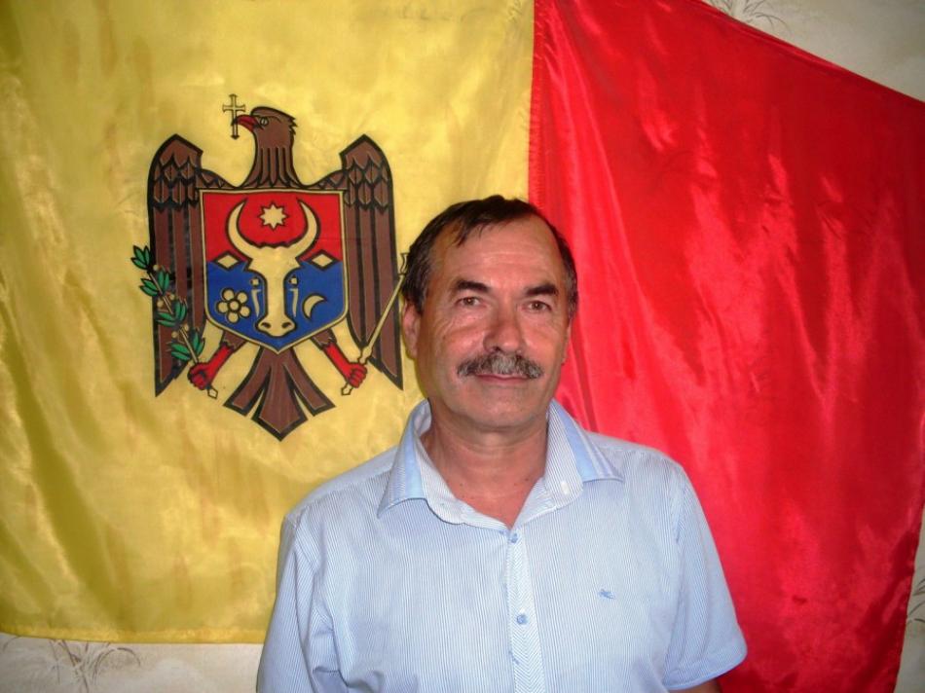
Pavel Codreanu, primar la al doilea mandat în satul Ruseștii Noi, Ialoveni a fost unul dintre participanții la cursul de instruire organizat de CALM privind scrierea de proiecte. Despre investițiile pe care a reușit primarul să le atragă în localitate, dar și despre aportul băștinașilor la dezvoltarea comunei este interviul pentru calm.md.
De ce a fost important să veniți la seminarul organizat de CALM?
Pavel Codreanu: Cu finanțele pe care le avem nu reușim să realizăm ceea ce ne propunem, ceea ce așteaptă oamenii. Avem noroc de Uniunea Europeană, de finanțatorii externi care au venit în Republica Moldova, astfel încât trebuie doar să nu fim leneși și să aplicăm pentru a obține suport. E adevărat că mai întâmpinăm unele probleme, deoarece sunt unele proiecte pe care trebuie să le scriem în altă limbă, în unele cazuri este nevoie de contribuții considerabile, dar oricum le spunem mulțumim finanțatorilor, Uniunii Europene pentru că au grijă de noi și nu ne uită.
Ați reușit să implementați multe proiecte în localitate?
Pavel Codreanu: De când sunt primar în comuna Ruseștii Noi s-au investit circa 46 milioane de lei din fondurile Uniunii Europene.
Oamenii din sat conștientizează că acești bani vin din Uniunea Europeană, sau tot spre est se uită?
Pavel Codreanu: Dacă acum zece ani o bună parte din locuitorii noștri lucrau pe șantierele din Rusia, acum lucrurile s-au schimbat și cei mai mulți au plecat la muncă în Europa. Cu părere de rău, avem foarte mulți băștinași care activează în străinătate. Participăm în cadrul proiectului Migrație și Dezvoltare Locală și am stabilit că circa 40% dintre locuitori sunt peste hotarele satului nostru. Au plecat tinerii pentru a face un ban, pentru a-și întreține familiile, dar și pentru a-și deschide o afacere.
Adică sunt și oameni care revin acasă și deschid afaceri?
Pavel Codreanu: Avem unele rândunele care se întorc. Deschid întreprinderi agricole, industriale. Noi lucrăm cu ei, mai ales că o componentă importantă a bugetului local este puterea fiscală a agenților economici. Cu cât mai multe taxe și impozite colectăm, cu atât bugetul este mai mare. Am făcut parte dintr-un proiect de îmbunătățire a bugetului local și cred că trebuie să ne întoarcem cu fața spre producători, spre agenții economici. Din cei 6 mii de locuitori, cam 10% la sută sunt încadrați în câmpul muncii din localitate, iar circa 600 de oameni lucrează în raion sau în Chișinău.
Ce vă mai propuneți să realizați până la sfârșitul mandatului?
Pavel Codreanu: Am elaborat un plan urbanistic general care urmează a fi implementat până în 2025. La dezbaterile publice am decis împreună cu populația care este strategia de dezvoltare a comunei până în 2019. Astfel, potrivit acestor documente, mai avem de construit o canalizare la grădinița de copii, în valoare de circa 3 milioane de lei și un drum din centrul satului. Sper că vom reuși să realizăm acestea, dar și alte obiective.
Ați reușit să realizați toate promisiunile făcute în campania electorală?
Pavel Codreanu: Din lipsa banilor nu am reușit chiar tot. Canalizarea pentru toată comuna nu este făcută și nici gazificarea, avem de reparat multe drumuri, sunt și alte probleme. Din păcate, de multe ori se dă vina pe primar. Misiunea alesului local este de a fi conducător, organizator, acesta nu poate reuși nimic dacă nu are echipă. Eu întotdeauna am mizat pe oamenii din sat, chiar și crearea unui serviciu de salubrizare cu colectarea organizată a gunoiului s-a făcut foarte greu, deoarece lumea nu era pregătită. Totuși, deja 10 gunoiști neautorizate au fost lichidate din sat, iar cu ajutorul proiectului Migrație și Dezvoltare locală, inclusiv cu suportul băștinașilor plecați peste hotare, acest serviciu a fost implementat cu succes. Echipa în Primărie este migratoare, o parte din tinerii cu care am început activitatea acum 8 ani a plecat, adică nu avem o echipă consolidată, dar totuși încercăm să atragem tinerii specialiști. Noi întotdeauna facem apel către populație, deoarece primarul nu poate să facă nimic de unul singur. Chiar și atunci când avem un Festival, dacă nu ies gospodinele cu căldările cu cireșe, nu vom avea rezultate.
CALM-ul ce reprezintă pentru autoritățile locale?
Pavel Codreanu: Poate cineva se va supăra, dar vreau să spun că CALM-ul este unica organizație a noastră, a primarilor. Noi venim la CALM chiar și cu problemele noastre personale și are cine ne asculta. În afară de aceasta, acești oameni de la CALM inventează, ori au intuiție, ori urmăresc minuțios activitatea noastră, pentru că întotdeauna vin la momentul potrivit cu soluții.
Vă mulțumim!

RAIONUL UNGHENI VA AVEA UN NOU DRUM EUROPEAN! ACESTA VA ASIGURA CONEXIUNEA A 20 DE LOCALITĂȚI
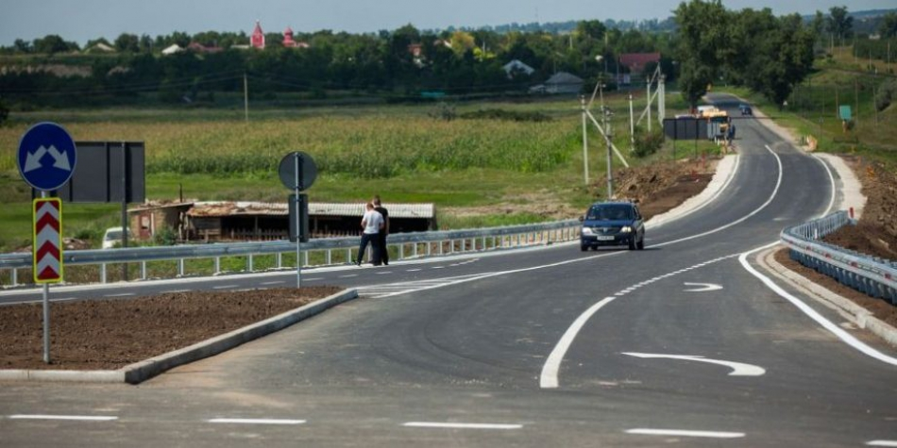
Raionul Ungheni va beneficia de un nou drum european. Drumul construit va asigura conexiunea a 20 de localități la rețeaua de drumuri naționale. Despre aceasta a anunțat ministrul Economiei și Infrastructurii, Chiril Gaburici, în cadrul întâlnirii de astăzi cu primarii din raionul Ungheni, scrie diez.
După expirarea a 78% din timpul rezervat realizării contractului pe acest tronson, doar 2% din volumul lucrărilor a fost executat. Astfel a fost reziliat contractul cu antreprenorul. Ministrul a declarat că drumul Cornești – Boghenii-Noi – Năpădeni M5, care are o lungime pe peste 34 km, va fi reproiectat în cel mai scurt timp și va fi supus licitației, iar Banca Mondială asigură linia de creditare pentru construcția acestuia. Astfel, lucrările urmează să înceapă în primăvara anului 2019, imediat ce condițiile meteo vor fi favorabile.
În cadrul aceleași ședințe, primarii au împărtășit idei de proiecte pentru dezvoltarea infrastructurii, sistemului de aprovizionare cu apă, precum și crearea noilor locuri de muncă.
Sursa: diez.md

ȘCOALA-INTERNAT DIN RAIONUL BRICENI – RENOVATĂ
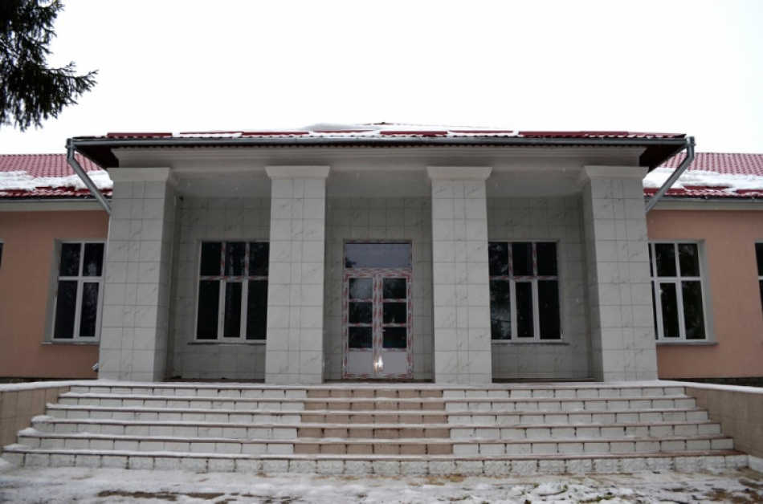
Lucrările de renovare și termoizolare a școlii-internat sportive din satul Grimăncăuți, raionul Briceni, au fost finalizate.
Lucrările au fost executate în cadrul unui proiect de asigurare a eficienței energetice implementat de ADR Nord. Astfel, ziua când cei peste 150 de elevi ai școlii sportive se vor bucura de noile condiții este tot mai aproape.
Miercuri, 5 decembrie, a avut loc evenimentul de recepție la finalizarea lucrărilor în cadrul proiectului. Împreună cu responsabilii de renovarea clădirii școlii și autoritățile locale, reprezentanții ADR Nord au analizat calitatea lucrărilor executate în cadrul proiectului.
Valoarea totală a proiectului de asigurare a eficienței energetice a școlii sportive din Grimăncăuți se cifrează la circa 5,11 milioane de lei, din care 4,98 milioane de lei au fost alocați din Fondul Național pentru Dezvoltare Regională, iar 130 de mii de lei reprezintă contribuția Consiliului raional Briceni.
Sursa: provincial.md

VIZITĂ DE STUDIU ÎN FRANȚA A UNEI DELEGAȚII DIN 5 PRIMĂRII A RAIONULUI TELENEȘTI
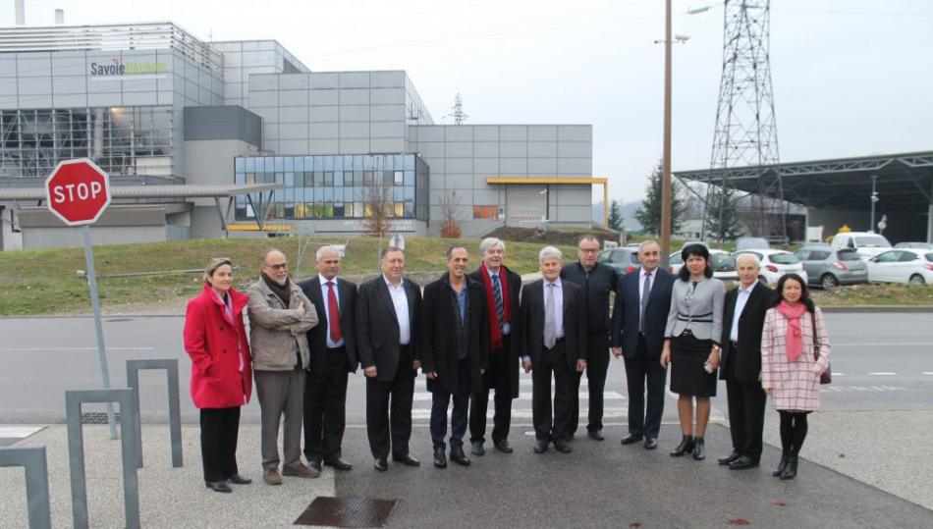
În perioada 25 noiembrie – 01 decembrie 2018 o delegație formată din reprezentanții primăriilor Telenești, Verejeni, Bănești, Ratuș și Chițcanii Vechi din raionul Telenești au efectuat o vizită de studiu în Franța, la invitația Sindicatului mixt de tratare a deșeurilor Savoie Dechets din Chambery și Ambasada Franței în Republica Moldova, cu scopul de a stabili o cooperare pe domenul descentralizării și pentru a afla experiența franceză, a găsi soluții noi pentru îmbunătățirea gestionării deșeurilor menajere în comunitățile ce le reprezintă.
Pe parcursul vizitei delegația însoțită de Consulul onorific al Republicii Moldova în Auvergne Rhone Alpes, Christian Daudel a făcut cunoștință cu experiența serviciile publice franceze responsabile de gestionarea și tratarea deșeurilor vizitând mai multe platforme de compostare a nămolului și deșeurilor verzi, poligoane de depozitare și una din cele mai mari platforme de colectare selectivă a deșeurilor din Franța care se află în Chambery.
Delegația a primit o informatie desfășurată despre cercetările în domeniul energiei solare vizitând Institutul Național Pentru Energia Solară (INES) din Le Burget du Lac, a vizitat primăriile orașelor Chambery, Gresy Sur Aix și Vimines din regiune, făcând cunoștință mai în de aproape cu sistemul administrative francez.
Dar principalul în cadrul vizitei a fost informația amplă primită de la Sindicatului mixt de tratare a deșeurilor Savoie Dechets care ne-au împărtășit experiența de gestionare a deșeurilor, metodele eficiente de prelucrare, tratare și incinerare a lor și care sunt disponibili să acorde ajutor celor 5 primării partenere a proiectului de cooperare descentralizată în domeniul gestionării deșeurilor și în viitor să contribuie prin diferite metode la crearea unei platforme de sortare și compostare a deșeurilor biologice la poligonul din Telenești.
Sursa: www.primariatelenesti.md

RENOVAREA CENTRULUI DE SĂNĂTATE EDINEȚ: A FOST VALORIFICAT CIRCA 70% DIN BUGETUL PROIECTULUI
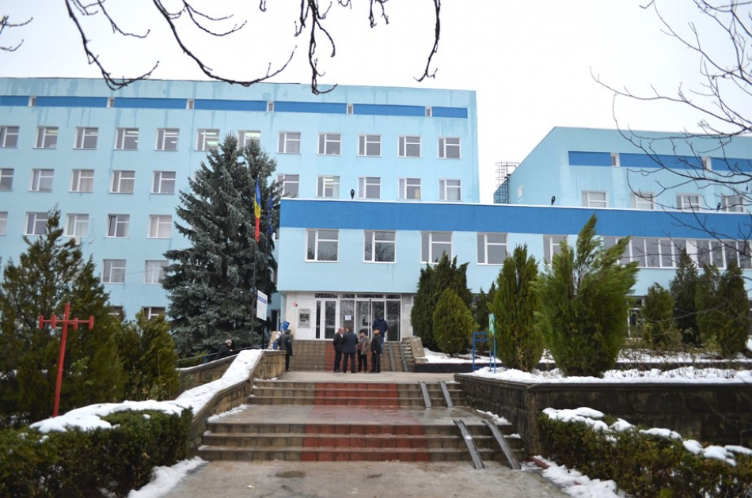
Grație unui proiect de dezvoltare regională implementat de ADR Nord, Centrul de sănătate Edineț va deveni eficient din punct de vedere energetic. Până în prezent, pentru lucrările de renovare a instituției medicale din Edineț au fost valorificați 6,14 milioane de lei (69%) din bugetul total de 8,9 milioane de lei, solicitat din sursele Fondului Național pentru Dezvoltare Regională.
Miercuri, 5 decembrie, directorul ADR Nord, Vitalii Povonschii, și specialiști în implementarea și monitorizarea proiectelor din cadrul Agenției s-au deplasat la fața locului pentru a se documenta în privința măsurilor luate în vederea conservării șantierului pe timp de iarnă.
Lansat în 2017, proiectul „Creșterea indicilor de eficiență energetică a Instituției medico-sanitare publice «Centrul de sănătate Edineț»” va contribui la utilizarea eficientă a cheltuielilor operaționale pentru întreținerea Centrului, precum și la dezvoltarea capacităților angajaților în domeniul asigurării eficienței energetice a edificiului renovat. La Centrul de sănătate Edineț au fost executate lucrări de termoizolare a pereților, de construcție a acoperișului și de înlocuire a ferestrelor și ușilor exterioare.
Sursa: http://adrnord.md

ELVEȚIA VA SUSȚINE ÎN CONTINUARE REPUBLICA MOLDOVA ÎN ÎMBUNĂTĂȚIREA ACCESULUI DURABIL AL CETĂȚENILOR LA APĂ POTABILĂ
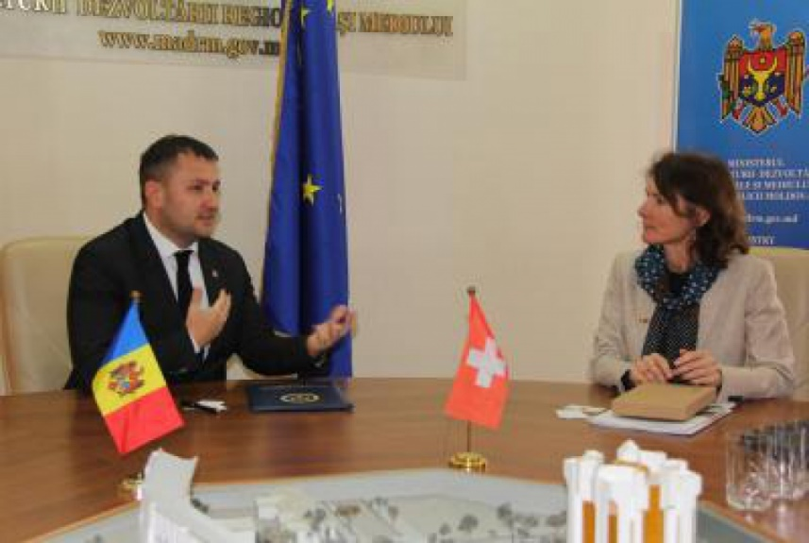
Atenuarea și adaptarea impactului schimbărilor climatice asupra producției agricole, inclusiv prin eliminarea impedimentelor la irigarea culturilor agricole; asigurarea implementării reformei funciare; realizarea reformei instituționale în domeniul protecției mediului în scopul asigurării capacităților necesare pentru implementarea politicilor în acest sector; îmbunătățirea calității apelor de suprafață prin implementarea sistemului de gestionare integrată a resurselor de apă; dezvoltarea sistemului de gestionare integrată a deșeurilor menajere solide şi a sistemelor de colectare selectivă şi reciclare a deşeurilor, care ar contribui la reducerea cantităților de deșeuri depozitate şi creșterea ratei de reciclare - despre acestea și alte obiective prioritare de dezvoltare au discutat, recent, în cadrul unei întrevederi, ministrul Agriculturii, Dezvoltării Regionale și Mediului, Nicolae Ciubuc, și Directorul Biroului de Cooperare al Elveției, Caroline Tissot.
În cadrul dialogului, ministrul Nicolae Ciubuc a apreciat înalt suportul Biroului elvețian pentru cooperare și dezvoltare acordat în vederea implementării proiectelor de aprovizionare cu apă în regiunile nord și sud a țării. Totodată, oficialul moldovean și-a exprimat deschiderea în ceea ce privește inițierea în comun a unor proiecte noi pe segmentul cooperării moldo-elvețiene, ce ar veni să realizeze principalele obiective de dezvoltare a sectorului agricol al Republicii Moldova și în domeniul protecției mediului.
”Suntem recunoscători pentru suportul oferit în aprovizionarea cu apă de calitate a cetățenilor din mai multe sate a raioanelor Florești și Soroca, precum și în realizarea proiectul de modernizare a serviciilor de aprovizionare cu apă potabilă a localităților din raionul Cahul, ce prevede extinderea și modernizarea sistemului de alimentare cu apă în 11 localități ale raionului Cahul. Sperăm să beneficiem în continuare de susținere în realizarea proiectelor de îmbunătățire a accesului durabil al cetățenilor din mediul rural la apă potabilă de calitate și proiecte de protecție a mediului”, a ținut să precizeze, în cadrul discuțiilor, ministrul Nicolae Ciubuc.
La rândul său, Directorul Biroului de Cooperare al Elveției, Caroline Tissot, a precizat că proiectele realizate și aflate în derulare sunt în deplină concordanță a priorităților strategice ale Biroului de Cooperare al Elveției. De asemenea, oficialul și-a reiterat disponibilitatea de a susține țara noastră în continuare și a extinde domeniul de cooperare.
Precizăm că actualmente, în raionul Cahul, se află în derulare proiectul investițional „Construcția apeductului magistral Cahul- Lebedenco - Pelinei- Găvănoasa - Vulcănești (satele) - Alexandru Ioan Cuza și rețele interioare a satelor Lebedenco, Hutulu, Ursoaia, Pelinei, Sătuc, Găvănoasa, Vladimirovca și Nicolaevca”, cu suportul financiar al Agenţiei Elveţiene pentru Dezvoltare şi Cooperare (SDC), implementat prin intermediul proiectului „Modernizarea Serviciilor Publice Locale în Republica Moldova” de către Agenția de Cooperare Internațională a Germaniei (GIZ). Parteneri ai proiectului sunt Ministerul Agriculturii, Deazvoltării Regionale și Mediului al Republicii Moldova, Agenția de Dezvoltare Rregională Sud, Consiliul Raional Cahul, Primăriile Pelenei, Găvănoasa si Alexandru Ioan Cuza.
Sursa: www.adrsud.md

